*Федеральное государственное бюджетное образовательное учреждение* *высшего образования*

|  |  |
| --- | --- |
| **Gerb-BMSTU_01** | ***«Московский государственный технический университет  имени Н.Э. Баумана»***  ***(национальный исследовательский университет)***  ***(МГТУ им. Н.Э. Баумана)*** |

ФАКУЛЬТЕТ \_\_\_\_ИНФОРМАТИКА И СИСТЕМЫ УПРАВЛЕНИЯ\_\_\_\_\_\_\_\_

КАФЕДРА \_\_\_\_\_\_Компьютерные Системы и сети (ИУ6)\_\_\_\_\_\_\_\_\_\_\_

**Отчет**

**по домашней работе № 1**

**Название домашней работы:** Программирование разветвляющегося вычислительного процесса. Программирование циклического процесса. Типы циклов.

**Дисциплина:** Основы программирования

Студент гр. ИУ6-12Б **\_\_\_\_\_\_\_\_\_\_\_\_\_\_\_\_\_\_ \_\_\_\_\_\_\_\_\_\_\_\_\_\_\_\_\_\_\_**

(Подпись, дата) (И.О. Фамилия)

Преподаватель  **\_\_\_\_\_\_\_\_\_\_\_\_\_\_\_\_\_\_ \_\_\_\_\_\_\_\_\_\_\_\_\_\_\_\_\_\_**

(Подпись, дата) (И.О. Фамилия)

Москва, 2019

**ВАРИАНТ 2**

**ЧАСТЬ I**

**Задание 1.**

**Условие:**

1) Создайте новый проект в отдельной папке и введите программу, представленную ниже, заменив выражения в фигурных скобках соответствующими операторами.

**Текст программы:**

**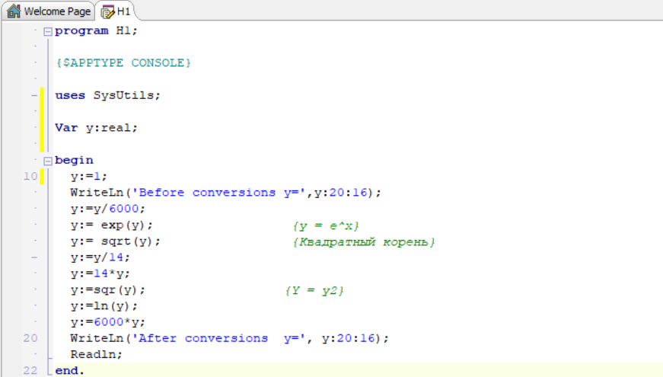**

**Тест:**

|  |  |
| --- | --- |
| До преобразований | После преобразований |
| y= 1.0000000000000000 | y= 1.0000000000012632 |

2. Выполните оценку абсолютной и относительной погрешности пред­ставления числа 1 и вычислений над числами типа real. К каким типам относятся данные погрешности?

Δ  δ = 0. 0000000000012632

Данные погрешности относятся к начальным погрешностям, погрешностям округления и погрешностям операций.

**Задание 2.**

**Условие:**

Из математики известно, что ch2x – sh2 x = 1, где ,  1) Разработайте программy, которая вычисляет левую часть этого равенствa.

*Указание*. Программа должна реализовывать следующую по­сле­до­ва­тель­ность вычислений: y1=sh x, y2 =ch x, y = y22 – y12, где x, y, y1, y2 – переменные типа ***real***.

Полученные значения y1, y2 и y вывести на экран, указав ширину поля вывода не менее 20 и количество дробных цифр не менее 16.

2) Текст программы и ее результаты занесите в отчет.

**Текст программы:**

**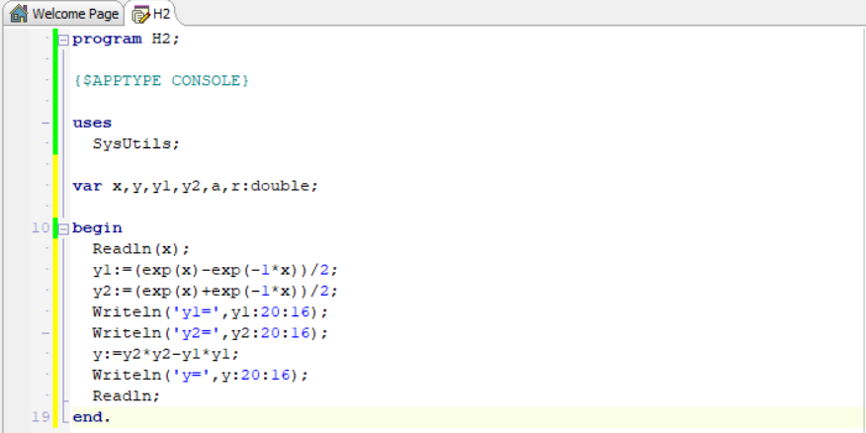**

**Тесты:**

|  |  |  |  |
| --- | --- | --- | --- |
| X | Y1 | Y2 | Y |
| 2 | 3.6268604078470186 | 3.7621956910836314 | 1.0000000000000009 |
| 2.5 | 6.0502044810397875 | 6.1322894796636858 | 0.9999999999999938 |

3) Последовательно вводя указанные значения аргумента и рассчитывая погрешности вычислений, заполните таблицу.

|  |  |  |  |  |  |
| --- | --- | --- | --- | --- | --- |
| x | y1 | y2 | y | Δ | δ |
| 8,25 | 1913.8127800906745500 | 1913.8130413492317500 | 0.9999999996200586 | 0.0000000003799414 | 0.0000000003799414 |
| 8,32 | 2052.5798823391637600 | 2052.5801259350278100 | 0.9999999992746780 | 0.0000000007253220 | 0.0000000007253220 |
| 8,45 | 2337.5362608056843800 | 2337.5364747060994000 | 0.9999999983720045 | 0.0000000016279955 | 0.0000000016279955 |
| 8,55 | 2583.3771168154476100 | 2583.3773103605472000 | 1.0000000001728040 | 0.0000000001728040 | 0.0000000001728040 |
| 8,65 | 2855.0732793133306600 | 2855.0734544401784700 | 0.9999999980000212 | 0.0000000019999789 | 0.0000000019999789 |
| 8,75 | 3155.3439748138494000 | 3155.3441332751745000 | 0.9999999998990461 | 0.0000000001009539 | 0.0000000001009539 |

4) Поясните полученный результат и объяснения включите в отчет.

Во время вычислений появляется погрешность, связанная с тем, что значение параметра ‘е’ приближено.

5) Измените в программе типы переменных на ***double***. Объясните полученный результат. Типы каких переменных реально влияют на точность результата и почему?

Если тип переменных сменить на single, памяти для больших вычислений окажется недостаточно, и программа будет выводить неверный результат при X>8 (до этого неверный результат выводился при X>19). Если же тип данных сменить на extended, правильный ответ будет выводиться вплоть до X=21.

**Задание 3.**

**Условие:**

Разработайте программу, которая проверяет равенство sin2 x + cos2 x = 1. Убедитесь, что погрешность достаточно мала. Поясните полученный результат.

**Схема алгоритма:**

**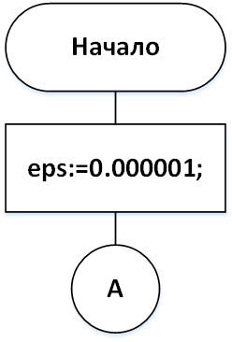**

**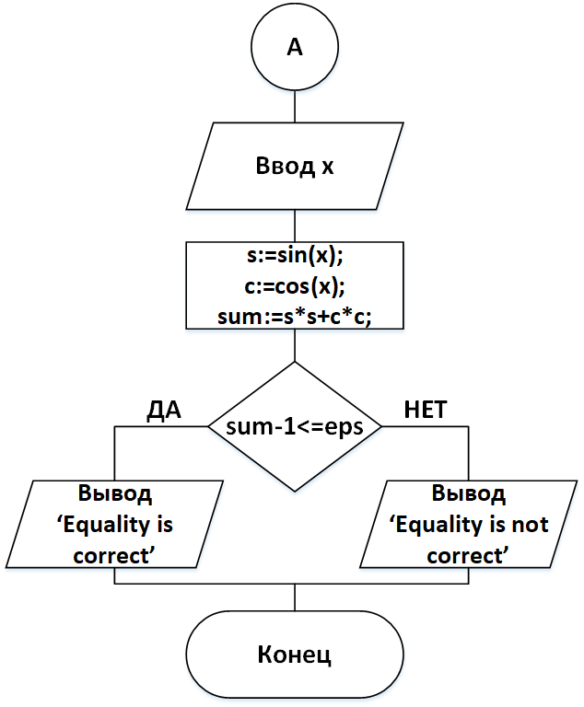**

**Текст программы:**

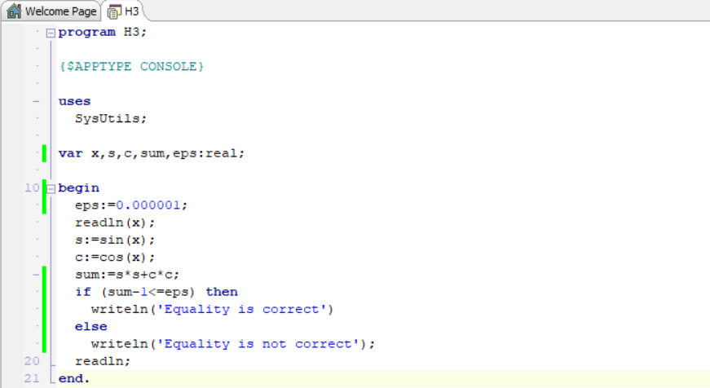

**Тесты:**

|  |  |
| --- | --- |
| X | Результат |
| -2 | Equality is correct |
| 123.123 | Equality is correct |

**ЧАСТЬ II**

**Условие:**

Заданы три действительных числа **x, y** и **z**. Присвоить логической переменной значение «true», если только одно из этих чисел положительно. В противном случае логической переменной присвоить значение «false». Вывести результат на экран.

**Схема алгоритма:**

**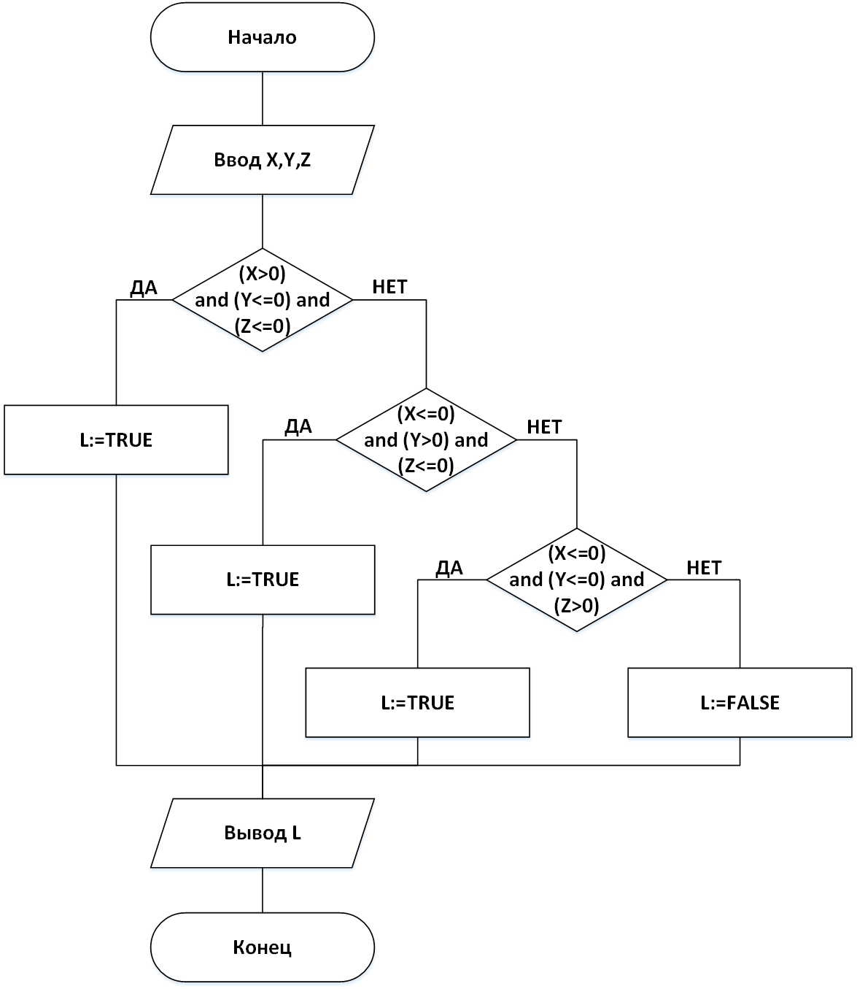**

**Текст программы:**

**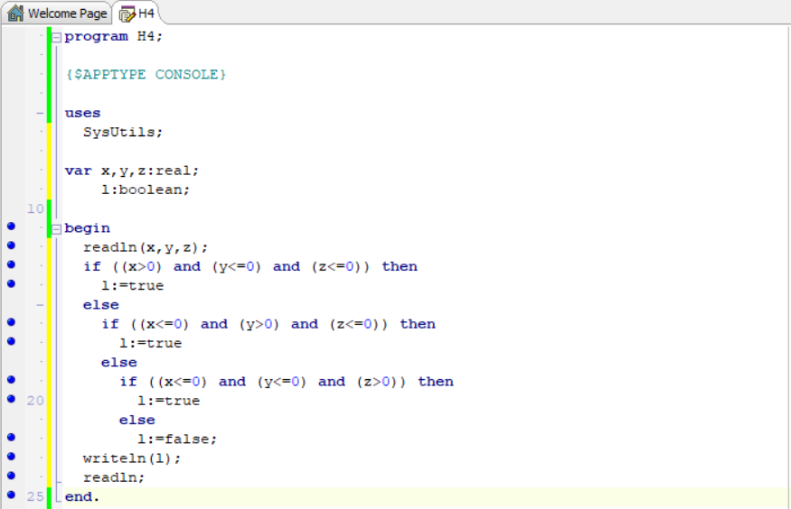**

**Тесты:**

|  |  |  |
| --- | --- | --- |
| Исходные данные | Ожидаемый результат | Полученный результат |
| 1, -123, 45 | FALSE | FALSE |
| -45, 123, -1 | TRUE | TRUE |

**ЧАСТЬ 3**

**Условие:**

Вычислить  в точке x=0,5 и с точностью ξ. Значение точности вводится с клавиатуры. Определить, как изменяется число итераций с изменением точности. Проверить программу для ξ=10-3,10-4.

**Схема алгоритма:**

**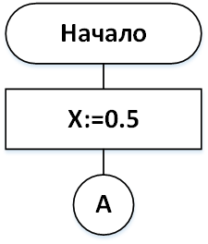**

**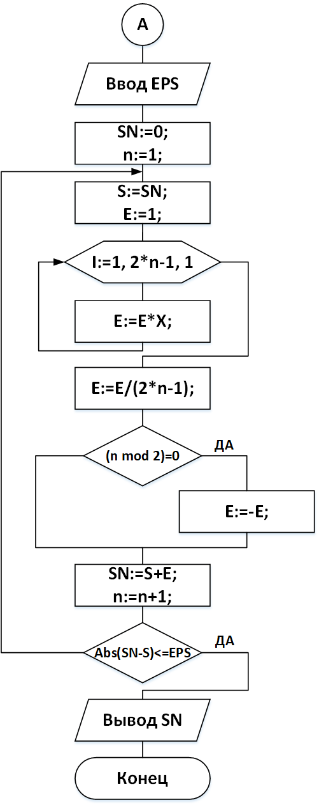**

**Текст программы:**

**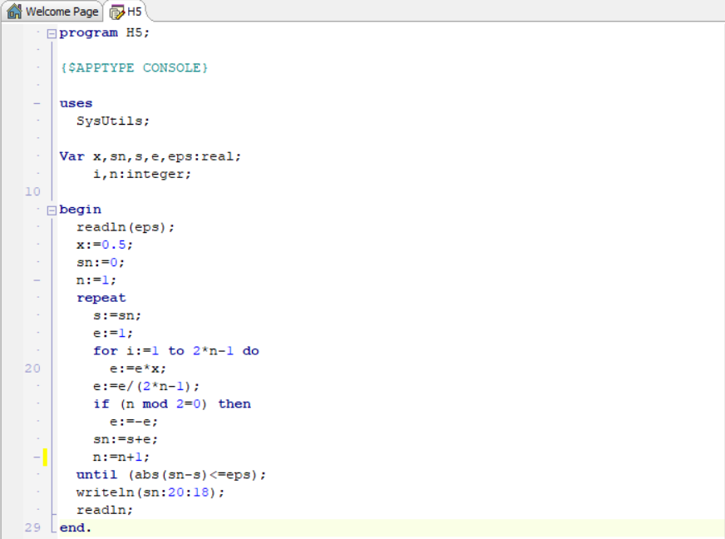**

**Тесты:**

|  |  |  |
| --- | --- | --- |
| Исходные данные | Ожидаемый результат | Полученный результат |
| 0.0001 | 0.4636… | 0.463639886589105270 |
| 0.001 | 0.463… | 0.463684275793650740 |

С увеличением точности число итераций увеличивается.

**Вывод:**

Получены знания об абсолютной и относительной погрешностях, навыки создания разветвляющихся и циклических процессов и указания точности вычислений.